

Первоначальным элементом для расчета проекта является план участка, на котором будет расположена система ландшафтного орошения. Если существует топографическая карта или схема, можно воспользоваться ею. В случае отсутствия таковой, достаточно схемы участка с точными его параметрами (ширина, длина, уклон, если таковой имеется). Если участок будет орошаться не полностью, то необходимо выделить участок с его точными размерами, который будет отведен под полив. На схеме необходимо указать все объекты, которые находятся на участке и влияют на расположение системы орошения: дороги, гидранты, хоз. постройки и прочие.

Это сложно устроенная автоматизированная инженерная конструкция с возможностью обеспечить зеленым насаждениям нужное количество влаги и, при необходимости, удобрений. Система полива делится на два вида: капельный и полив с помощью дождевателей. Капельный полив представляет собой пластиковую трубу минимального диаметра со встроенными микроотверстиями и располагается непосредственно рядом с корневой системой растения. Полив дождевателями орошает сверху сразу большую поверхность зеленых насаждений.

Контактные данные заказчика
Контактное лицо
Адрес
телефон / e-mail
Исходные данные для подбора и установки оборудования
Площадь орошаемого объекта:
Параметры объекта:
План может быть выполнен любым способом! (Наиболее предпочтителен электронный формат ACAD 2010) Он должен однозначно определять геометрию и размеры участка, перепады высот, расположение и размеры строений, дорожек, существующие и планируемые посадки: деревья, кустарники, цветники, газоны и другие зеленые насаждения. Если план является масштабным рисунком, то, для исключения ошибки, на нем необходимо проставить 2-3 основных размера.
Угол уклона % : Укажите местоположение точки уклонов, если они существуют.
Тип почвы: суглинок, песчаная, глинистая
График полива объекта: мак. количество выделенного времени для системы автоматического полива.
Расстояние до источника воды: Укажите местоположение точки водоснабжения.
Источник воды:
Система автоматического полива делается строго под существующий тип и характеристики источника воды на участке. Этим источником могут быть скважина, труба центрального водоснабжения, колодец, естественный водоем (озеро или река). Самым важным параметром является – производительность источника (литры/мин, литры/сек, м3/час) – т.е.то кол-во воды в единицу времени, которое может быть получено. Значение этого параметра влияет на число одновременно работающих распылителей, стоимость системы полива, общее время полива. Другой параметр – давление(bar, атм, м вод.столба), создаваемое источником (в случае скважины или трубы центрального водоснабжения). Низкое давление или его отсутствие (при заборе воды из колодца, реки или озера) требует включения в систему полива специального насоса и накопительной емкости
Скважина: (глубина и зеркало и , производительность м3)
Центральное водоснабжение: (диаметр трубопровода, давление, производительность л/мин)
Наличие емкости: для запаса воды и создания нужного давления воды в трубах
Параметры подключения насосной станции: электроснабжение 220-380V
Размещение блока управления контролера:
Блок автоматики – контроллер имеет размеры 20х25х10 см, может быть размещен как в помещении, так и вне его. Требует подключения к электропитанию ~2 20 В, 50Гц с обязательным наличием заземления.
Имеются ли на участке дорожки: с твердым покрытием, разделяющие территорию для полива.
«Залив дорожек» при работе дождевателей имеет свои плюсы и минусы : ПЛЮСЫ: Снижение стоимости системы полива, полив травы между плитами на самой дорожке. МИНУСЫ: Время полива должно быть задано только в ночные часы; при сложном рельефе участка, вода с дорожек будет стекать и образовывать лужи в низинах; постоянное воздействие воды может испортить покрытие дорожки или ее основание.

Преобладающий тип растительности на участке:
Быстрый доступ к воде (водозаборные колонки, гидрант):
Необходимо отметить на плане места размещения Водяных розеток – удобное приспособление, для подключения поливочного шланга и дополнительного полива деревьев, кустарников, цветников и мойки дорожек, машин и прочих нужд. Является альтернативой капельному поливу.
Капельный полив растений, кустарников и деревьев - Капельным поливом могут поливаться цветники, розарии, альпийские горки. Это связано с требованиями полива только прикорневой зоны растений, либо избежания скатывания воды со склонов. Деревья и кустарники, расположенные в зоне полива газона будут получать влагу вместе с газоном. Как правило, им этого хватает. Но если им требуется дополнительно капельный полив, то это может быть предусмотрено за счет дополнительного оборудования. Так как это связано с усложнением и удорожанием системы, то целесообразность такого полива следует определить заранее.

Подземный капельный полив: Специально разработанные компоненты обеспечивают подачу необходимого количество воды непосредственно в прикорневую зону растений и газона (рекомендуется на узких участках газона).
Автоматизация полива: (контроллер, клапан, датчики погоды). Контроллер также получает и анализирует данные от внешних датчиков дождя, заморозков, ветра.
Фильтрация воды: используется в системах полива для предотвращения загрязнения дождевателей, сопел, электромагнитных клапанов примесями, содержащимися в воде.
Анализ воды: (твердый осадок,взвешеные твердые примеси, фракционный состав взвешенных частиц, рН, хим. состав(железо, марганец, сероводород), кол-во популяций бактерий)

Насосная станция:
Есть ли насосная станция
Характеристики насосной станции м3/ч, bar
Какой тип насоса (полное описание)
Примечания:
Для подготовки качественного проекта системы полива просим вас предоставить следующие исходные данные внимание: правильность и точность данных очень важны! Они влияют на выбор системы полива, тип количество и стоимость оборудования
Конфигурация схемы объекта, прикрепить к анкете.
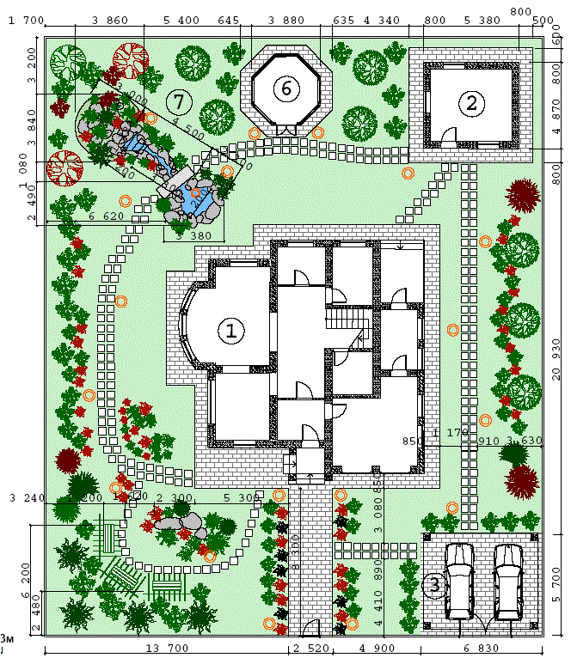
Внимание: Если при заполнении этой формы часть данных осталась неизвестна, или появились вопросы, то необходимо связаться с нашим инженером-проектировщиком для консультации и разрешения всех вопросов. Контактный телефон: +7 9782212812

